第1回 直売所チャレンジ・オンラインフォーラム 参加申込書

(一財)都市農山漁村交流活性化機構 内 全国農産物直売ネットワーク 事務局 行 chokubai@kouryu.or.jp ／ FAX:03-5256-5211
送信日 ２０２1年 月 日
(個人情報の取り扱い) ご記入いただいた個人情報は、当機構および本会の個人情報取り扱い方針に則って管理し、本会の実施に
関する事務処理、事務連絡、当会の活動のご案内のみに使用いたします。
直売所名  (所 在 地) | ( ) 都 道 府 県 ( ) 市 町 村
組 織 名
役 職・お名前  (ふりがな) | 役職 お名前  ( )
役職 お名前
( )
役職 お名前
( )
※3名様以上で参加される場合は、 他 名 とご記入下さい
ご連絡先 | 電話番号
 | FAX番号
メールアドレス | ※当日接続するアドレスをご記入下さい。 このアドレス宛にアクセスに必要なURLをメールでお送りします。  mail① ＠
 | mail② ＠
 | mail③ ＠
★貴店が進めている「新たな挑戦」「新たな商品開発」「新たなサービス」があれば、その内容をお書き下さい(任意回答)

※フォーラムの中でご紹介頂く場合がありますので、ご協力下さい。

【事務連絡】
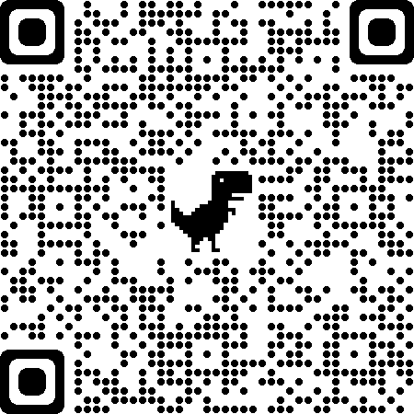
①参加申込書または申込フォームに必要事項を記入し、メール・FAX・申込フォームのいずれか
でお申込み下さい。申込締切は2021年5月25日(火)とさせて頂きます。
②申込確認後、事務局より受付確認およびご参加に必要なURLなどをお知らせいたします。
③ご参加はパソコン、タブレット、スマートフォンなどをご利用ください。参加費は無料ですが
wi-fiなどインターネットが使用できる環境が必要です。データ通信量にはご留意ください。
④接続動作や音声受信に不安がある方は、事前に接続テスト日を設けますので、ご利用下さい。
⑤Zoomのウェビナー方式は参加者のカメラと音声はオフの設定でスタートしますが、当日、
ご発言頂ける方は事務局においてカメラと音声をつなぎますので、ご協力下さい。
★次のＵＲＬもしくはＱＲコードから「参加申込フォーム」にアクセスできます https://forms.gle/ywNDDSEAW1QY3vs18

お問い合わせ先 全国農産物直売ネットワーク
電 話０３－４３３５－１９８４ (9:30～17:45土日祝祭日を除く) ｍａｉｌ：chokubai@kouryu.or.jp

